ПРОЕКТ ДОГОВОР № _____
поставка товара
д. Лесколово « » сентября 2026 года
________________________________________________, именуемый в дальнейшем «Продавец», с одной стороны, и Муниципальное казенное учреждение «Лесколовский Дом культуры» Лесколовского сельского поселения Всеволожского муниципального района Ленинградской области (сокращенное наименование – «МКУ «Лесколовский ДК»), именуемое в дальнейшем «Покупатель», в лице директора Чулкова Андрея Павловича, действующего на основании Устава, с другой стороны, вместе именуемые в дальнейшем «Стороны», заключили настоящий Договор о нижеследующем:

1. Общие положения и предмет Договора
1.1. Продавец обязуется передать в собственность Покупателя товар и относящиеся к нему документы, а Покупатель обязуется принять этот товар и относящиеся к нему документы и оплатить за него Продавцу определенную настоящим Договором денежную сумму (цену).
1.2. Под Товаром в настоящем Договоре понимается покупка элементов питания.
1.3. Описание Товара, ассортимент, количество, цена единицы Товара и общая цена договора определяются Сторонами и указываются в Спецификации (Приложение №1), являющейся неотъемлемой частью настоящего Договора.
1.4. Продавец обязуется передать Покупателю Товар надлежащего качества.
1.5. Продавец гарантирует Покупателю, что Товар на момент заключения настоящего Договора и на момент его передачи Покупателю не заложен, не арестован и не является предметом исков третьих лиц.

2. Цена и порядок расчетов
2.1. Общая стоимость настоящего Договора определяется в рублях и составляет 21 100,00 (Двадцать одна тысяча сто) рублей 00 копеек, с НДС.
2.2. Стоимость Товара включает упаковку, маркировку, соответствующую документацию, принадлежности, информацию о способах использования Товара.
2.3. Оплата Товара осуществляется посредством внесения денежных средств на расчетный счет Продавца, указанный в реквизитах настоящего Договора на основании счета и УПД.

3. Срок изготовления и порядок передачи Товара
3.1. Срок изготовления Товара составляет не более 10 календарных дней с момента заключения настоящего Договора.
3.2. Передача Товара осуществляется по адресу: 188668, Ленинградская область, Всеволожский район, д. Лесколово, ул. Красноборская, д. 4.
3.3. Максимальный срок передачи Товара Продавцом не может превышать 15 (Пятнадцать) календарных дней с момента заключения настоящего Договора.
3.4. Покупатель (Получатель) обязан обеспечить приемку Товара с соблюдением п.п. 3.5., 3.6 настоящего Договора.
3.5. При приемке Товара Покупатель (Получатель) обязан произвести проверку Товара по количеству, комплектности, качеству, в том числе на наличие видимых дефектов.
3.6. При наличии претензий к качеству Товара, возникших в процессе приемки Товара по настоящему Договору, Покупатель (Получатель) заявляет их путем внесения соответствующих записей в товарно‐сопроводительных документах на Товар с указанием конкретных недостатков (дефектов) и заявленных требований к Продавцу.
3.7. Если Покупатель (Получатель) осуществил приемку Товара в нарушение п. 3.6. настоящего Договора и претензии по количеству, комплектности, качеству (в том числе, по наличию видимых дефектов) не были заявлены в момент приемки, Товар считается переданным надлежащего качества. В этом случае обязанность Продавца по передаче Товара надлежащего качества исполненной, и в последующем устранение подобных недостатков (дефектов) производится за счет Покупателя.
3.8. Право собственности на Товар, а также риск случайной порчи или гибели Товара переходят от Продавца к Покупателю в момент фактической передачи Товара Покупателю (Получателю) и подписания товарно‐сопроводительных документов на Товар.

4. Гарантийный срок. Обмен и возврат Товара
4.1. Гарантийный срок на Товар составляет 6 месяцев и исчисляется с момента фактической его передачи Покупателю (Получателю). Если установить дату передачи Товара не представляется возможным, то гарантийный срок исчисляется с даты изготовления Товара.
4.2. Условием бесплатного гарантийного обслуживания является использование Товара по его прямому назначению, а также соблюдение установленных правил эксплуатации Товара.
4.3. Под понятием «Гарантийное обслуживание» понимается устранение Продавцом недостатков, возникших после приемки Товара Покупателем (Получателем) и выявленные в процессе эксплуатации.
4.4. Гарантия не распространяется на естественный износ или использования Товара не по назначению.
4.5. Возврат товара надлежащего качества возможен в случае, если сохранены его товарный вид, потребительские свойства, а также документы, подтверждающие факт и условия покупки указанного товара.
4.6. При отказе потребителя от товара продавец должен возвратить ему денежную сумму, уплаченную потребителем по договору.
4.7. В случае выявления в процессе эксплуатации недостатков (дефектов) Товара, Покупатель направляет Продавцу претензию в письменном виде, с указанием конкретного недостатка (дефекта), его характера, обстоятельства и время возникновения недостатка (дефекта) и излагает свои требования.
4.8. По обоюдному согласию Сторон, срок устранения недостатков (дефектов) не может превышать 35 (Тридцать пять) календарных дней, исчисляемых с даты получения Продавцом подобных требований.

5. Порядок разрешения споров. Ответственность сторон
5.1. Все споры и претензии, которые могут возникнуть по существу или в процессе исполнения настоящего Договора, Стороны будут стремиться разрешить путём переговоров.
5.2. В случае невозможности разрешения спора путем переговоров, споры могут быть разрешены в судебном порядке, предусмотренном законодательством Российской Федерации.
5.3. Продавец несет ответственность только перед Покупателем в случае неисполнения и (или) ненадлежащего исполнения первым своих обязательств по настоящему Договору в порядке и пределах, предусмотренным действующим законодательством Российской Федерации.
5.4. В случае нарушения Продавцом срока передачи Товара, предусмотренного п. 3.3. настоящего Договора, полностью или частично, Покупатель вправе потребовать выплаты Продавцом неустойки в размере 0,5% от стоимости не переданного в срок Товара за каждый день просрочки.
5.5. В случае переноса даты передачи Товара по инициативе Покупателя на срок более 5 (пяти) рабочих дней с ранее согласованной даты, Покупатель уплачивает Продавцу неустойку в размере 0,5% от общей стоимости Товара за каждый день переноса.

6. Форс-мажорные обстоятельства
6.1. Сроки обязательств по данному Договору отодвигаются в случаях наступления обстоятельств непреодолимой силы, вызванных проявлением наводнения, землетрясения, пожара, природных аномалий, эпидемии, военных конфликтов, военных переворотов, террористических актов, забастовок, приказов или иного административного вмешательства со стороны правительства, а также иных обстоятельств, находящихся вне контроля Сторон, на время действия этих обстоятельств.
6.2. Сторона, оказавшаяся под действием обстоятельств, перечисленных в пункте 6.1., обязана незамедлительно, но не позднее 3‐х (трех) календарных дней, известить другую Сторону о факте их наступлении и прекращения, по возможности подтвердив факт наступления обстоятельств документами, выданными компетентными органами.

7. Заключительные положения
7.1. Во всем остальном, не предусмотренном настоящим Договором, Стороны руководствуются действующим законодательством Российской Федерации.
7.2. Настоящий Договор вступает в силу с момента его подписания Сторонами и внесения Покупателем аванса, в соответствии с п.2.3 настоящего Договора и действует до полного исполнения Сторонами всех принятых на себя обязательств по данному Договору.
7.3. Все приложения и дополнительные соглашения к настоящему Договору становятся его неотъемлемыми частями и действительны только в случае, если они совершены в письменной форме и подписаны обеими Сторонами.
7.4. Договор составлен в двух экземплярах, один из которых остается у Продавца, а второй передается Покупателю.

8. АДРЕСА И РЕКВИЗИТЫ СТОРОН.
ПОКУПАТЕЛЬ  МКУ «Лесколовский ДК»  ИНН 4703020167 КПП 470301001 ОГРН 1034700557605  Юридический адрес: 188668,  Ленинградская область, Всеволожский район  , д. Лесколово, ул. Красноборская, д.4 к.т.8 (81370) 54-530  Email: leskdk@mail.ru  Лицевой счет: 04453004380 в Комитете Финансов Администрации Всеволожского муниципального района Ленинградской области  Операционно-кассовый центр №1 Северо-Западного главного управления Центрального банка Российской Федерации  (сокращенное наименование – ОКЦ №1 Северо-Западного ГУ Банка России// УФК по Ленинградской области г. Санкт-Петербург).  БИК ТОФК: 044030098  Счет УФК 03231643416124244500  ЕКС (номер счета): 40102810745370000098  ОКПО 32849582  ОКВЭД 90.04.3  КБК 00111301995100000130  КБК расходный 00108018140400830244(для возврата д/с) | ПРОДАВЕЦ
Директор  ___________________________А.П. Чулков  М.П. | ____________________________  М.П.

Приложение № 1
к Договору о поставке товара
№ ___ от сентября 2026 г.

СПЕЦИФИКАЦИЯ
поставка товара
№  п/п | Наименование | ОКПД 2 | Количество  Шт. | Цена, руб. за ед. | Стоимость, руб.
 | Блок питания Sennheiser NT 2-3 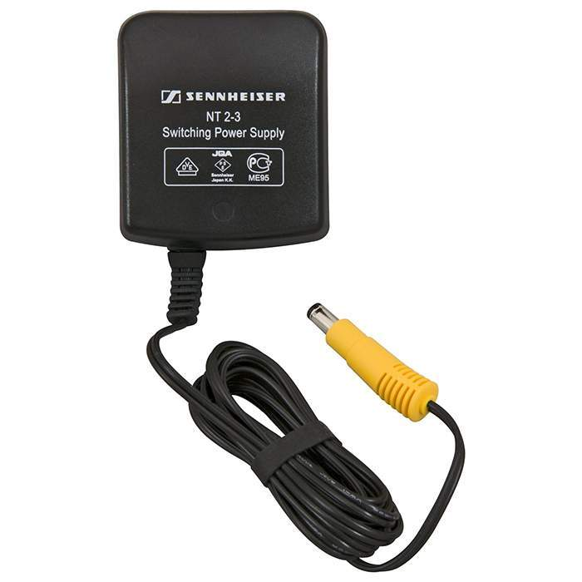 | 26.20.40.110 | 4 | 2 500 | 10 000,00
 | Батарейки ФАZА АА пальчиковые, щелочные (алкалиновые) / 1,5V,  (уп. 40 штук)  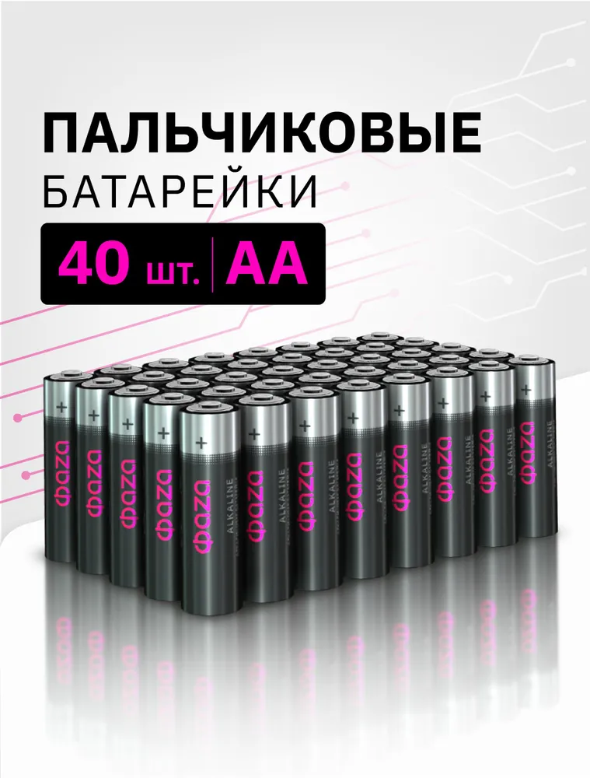 | 27.20.11.000 | 10 | 700 | 7 000,00
 | Элемент питания алкалиновый AAA/LR03 1.5В Alkaline Pack-40 (уп.40шт) 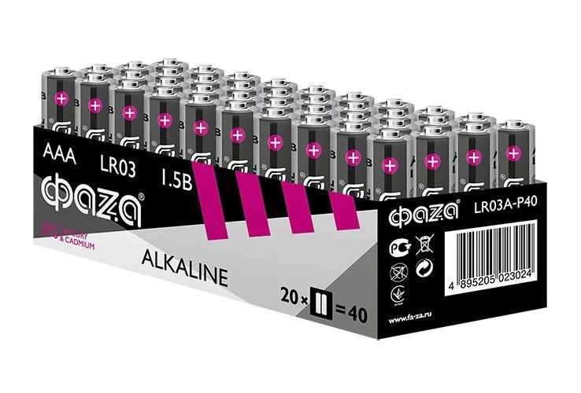 | 27.20.11.000 | 4 | 800 | 3 200,00
 | Элемент питания литиевый CR2032 3В BL-5 (уп.5шт)  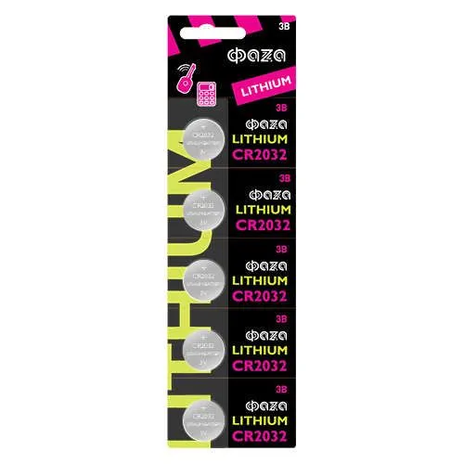 | 27.20.11.000 | 3 | 200 | 600,00
 | Батарейки космос CR2025, таблетки литиевые (уп. 5шт)  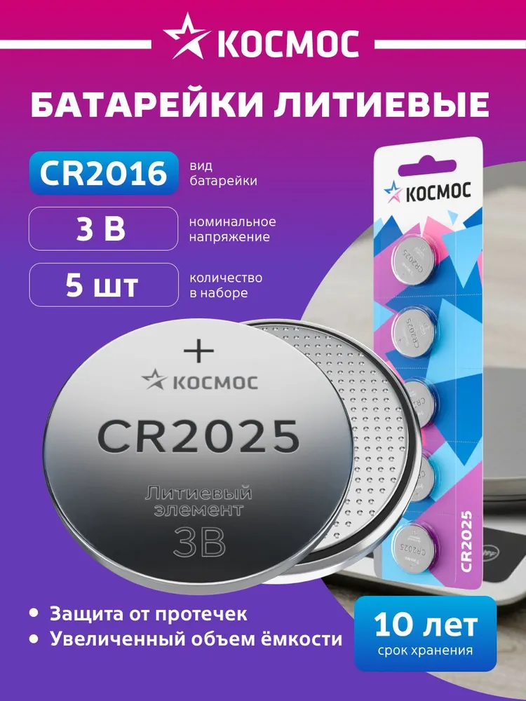 | 27.20.11.000 | 2 | 150 | 300,00
 | итого | 21 100,00

Всего на сумму: 21 100,00 рублей (Двадцать одна тысяча сто) рублей 00 копеек, с НДС.
ПОКУПАТЕЛЬ | ПРОДАВЕЦ
Директор  _______________________________ А.П. Чулков  М.П. | ____________________________  М.П.

